广东省阳山县江英镇铁屎坪矿区铅锌矿

环境影响报告书简本

评价单位：广东核力工程勘察院
建设单位：阳山县江英镇陆仔埪温榜山铅锌矿

二○一二年十二月
目 录
1 建设项目概况 2
1.1建设地点及相关背景 2
1.2建设项目基本情况………………………………………………………………………………………3
1.3与法律法规、政策、规划和规划环评的相符性 8
2 建设项目周围环境现状 9
2.1建设项目所在地环境现状 9
2.2建设项目环境影响评价范围 9
3 建设项目环境影响预测及拟采取的主要措施与效果 12
3.1污染物排放情况 ………………………………………………………………………………………12
3.2环境保护目标分布情况 13
3.3主要环境影响及其预测评价结果 15
3.4对环境敏感区的主要环境影响 错误！未定义书签。
3.5污染防治措施及效果 19
3.6环境风险分析预测结果、风险防范措施及应急预案 23
3.7环境保护措施技术、经济论证结果 35
3.8经济损益分析结果 ……………………………………………………………………………………36
3.9防护距离内的搬迁所涉及的单位、居民情况及相关措施 36
3.10环境监测计划及环境管理制度 36
4 公众参与 40
4.1公开环境信息的次数、内容、方式 40
4.2征求公众意见的范围、次数、形式 49
4.3公众参与的组织形式 54
4.4公众意见归纳分析 ……………………………………………………………………………………56
4.5公众参与总结 …………………………………………………………………………………………58
5 环境影响评价结论 65
6 联系方式 66
审批登记表

建设项目概况

建设地点及相关背景

建设地点
广东省阳山县江英镇铁屎坪矿区铅锌矿建设地点位于位于广东省阳山县铁屎坪矿区，位于阳山县90°方向，平距约68km处，属阳山县江英镇管辖, 地理坐标为：东经112°56′18″～112°56′53″，北纬24°29′48″～24°30′35″。

相关背景
阳山县铁屎坪矿区开采历史久远，自清代就有开采记录，解放后陆续有小规模开采，规模较大的开采活动是在20世纪90年代未，整个阳山县铁屎坪矿区分割成4个开采证同时开采，后因多方面原因，原阳山县江英陆仔埪铜矿、江英牛屎凼铅锌矿、英德波罗傍山铅锌矿三个矿区于2004年已停止开采。
根据广东省国土资源厅关于《清远市阳山县铁屎坪铅锌矿区和阳山六暗冲铁矿区开发整合实施方案》的批复（粤国土资矿管函（2008）1010号文），以阳山县江英镇陆仔埪温榜山铅锌矿矿区为整合主体，进行企业重组，只设置阳山县江英镇陆仔埪温榜山铅锌矿一采矿权，整合之后全区范围为0.6466平方公里，矿山生产能力为3万吨/年。
矿山业主单位已自筹经费于2008年委托广东省地质勘查局七○六地质大队对整合后矿山进行储量核实，并编制《广东省阳山县江英镇陆仔埪温榜山铅锌矿矿产资源储量核实报告》，整合后的矿区开采范围内保有（111b+333）资源储量铅矿石量201.5kt，铅金属量4830t；锌矿石量201.5kt，锌金属量10069t；铜矿石量110kt，铜金属量181t；铋矿石量200.9kt，铋金属量842t；银矿石量105kt，银金属量22.8t，并在广东省国土资源厅进行了备案（粤国土资储备字[2010]21）。
2011年，由于矿山深部探矿发现新增矿体，建设单位向广东省国土资源厅提出变更矿区开采标高的申请，将矿区的开采标高由（+670m～350m）变更为（+670m～±0m），广东省国土资源厅以“关于对阳山县江英镇陆仔埪温榜山铅锌矿变更划定矿区范围标高的批复”（粤国土资矿管函［2011］2596号）文件批复了采矿权人的申请。2011年12月底，建设单位委托广东省地质勘查局七○六地质大队对矿区整合延伸范围进行资源储量核实，与2008年该队核实提交的资源储量对比，铁屎坪矿区整合范围内增加铅锌多金属矿石量335.429kt，Pb金属量705.8t、Zn金属量22953.3t、Cu金属量0t、Bi金属量430.9t、Ag金属量1.1t，资源储量增加原因是新增了Ⅲ、Ⅳ、Ⅵ、Ⅶ号矿体。
根据广州钜万勘查技术咨询有限公司编写的《广东省阳山县江英镇铁屎坪矿区铅锌矿开发利用方案》，确定开采储量约为38.60万t，设计矿产资源利用率为85%，设计生产规模规模为年采选矿石量3万t，开采方式为地下开采，矿山整个服务年限约为12年。按《关于调整部分矿种矿山生产建设规模标准的通知》（国土资发 [2004] 208 号），项目规模属小型建设规模。
根据《中华人民共和国环境影响评价法》、《建设项目环境保护管理条例》和《建设项目环境影响评价分类管理名录》等有关法律规定，该项目应编制环境影响报告书，因此，建设单位委托广东核力工程勘察院进行该建设项目的环境影响评价工作。接受委托后，广东核力工程勘察院立即组织技术人员到项目所在地进行了实地调研、收集与项目有关的基础资料，并根据相关法规和技术规范，编制出该项目环境影响评价大纲。经广东省环境技术中心组织专家评审，认为大纲可作为环评报告编制依据。环评单位根据大纲评审意见，编制完成了《阳山县江英镇陆仔埪温榜山铅锌矿技改项目环境影响报告书》（送审稿）。

建设项目基本情况

主要建设内容
本工程由采矿工业场地、选矿工业场地、尾矿库、办公生活区等组成。本工程的项目组成及建设内容详见表1.2-1。
表1.2-1 工程的项目组成及建设内容一览表
工程  分类 | 项目名称 | 已有的内容 | 新增的内容
主  体  工  程 | 采矿 | 以1#窿（江英一号）+2#斜井+3#斜井+Ⅳ#斜井作为主提升井，回风井为珠海窿及后期南部开采（Ⅵ、Ⅶ资源量）回风暗竖井+3#窿（斜井）矿体开拓系统。  现有471m标高、482m标高、484m标高和497m标高采场和501m标高采场；另外在+477m、+418m、+330m、+285m、+30m设置水水仓、水泵房。 | 增加Ⅲ、Ⅵ、Ⅶ等矿体采场；  开采后期深部南端矿体（Ⅵ、Ⅶ资源总量约为保有矿石量的25%）时，在+190m~+340m设置回风暗竖井（圆形断面，总深度150m）与3#窿（斜井）和XN340暗斜井联通作为矿山回风井。
主  体  工  程 | 选矿 | 原矿仓、破碎机、球磨机、分级机、浮选机、精矿沉淀池 | 无
辅  助  工  程 | 矿区公路 | 矿区水泥路可通至阳山、英德，矿内已有路相通 | 无
辅  助  工  程 | 机修车间、变电所、供水设施 | 已有机修间、变压器、高位水池，可继续利用 | 无
辅  助  工  程 | 行政生活设施 | 办公区及职工宿舍 | 无
环  保  工  程 | 废石 | 临时废石堆场1个 | 无
环  保  工  程 | 尾矿库 | 旧尾矿库服务期已满；在用尾矿库可以继续使用 | 旧尾矿库需及时进行土地复垦，防止水土流失
环  保  工  程 | 尾矿水  回水池 | 在用尾矿库配套回水池 | 无
环  保  工  程 | 矿坑水  沉淀池 | 现有一沉淀槽 | 无
环  保  工  程 | 生活污水处理设施 | — | 生活污水处理回用于周边绿化，  不外排。

生产工艺
1）采矿工艺
根据矿体的形态、产状、赋存标高和矿区的地形地貌条件，矿床适宜采用地下开采方式。
根据储量核实报告，矿山目前保有Ⅰ、Ⅱ、Ⅲ、Ⅳ、Ⅵ和Ⅶ共6个矿体，由于矿体分布较为分散，矿井整体采矿为先上后下，采用后退式回采。开采顺序分别为Ⅰ、Ⅲ、Ⅳ、Ⅵ和Ⅶ矿体。根据矿床开采技术条件、矿床赋存特点以及矿体形态、产状（倾角、厚度）等因素，结合Ⅰ、Ⅲ、Ⅵ、Ⅶ矿体形态，推荐采用沿走向布置的留矿全面采矿法，Ⅳ矿体为中厚急倾斜矿体，可采用分段矿房法。

凿岩爆破
采矿
运输
原矿仓
选 矿

废石（回填采空区）
图例：
噪声污染源 ▲废水污染源
废气污染源

图1.2-1 采矿生产工艺流程及产污环节分布图
2）选矿工艺
选矿厂生产工艺流程大概为：原矿→破碎→磨矿→浮选→精矿。
原矿
一级破碎
二级破碎
粉矿仓
球磨
分级
pH调整剂
硫酸锌
黄药
松油
锌精矿
铅优先浮选
槽底产品
锌浮选

尾矿
尾矿库
沉淀脱水
沉淀脱水
铅精矿
锌精矿
铅精矿
石灰
硫酸铜
黄药
松油
脱药剂
铅抑制剂
乙黄药

图例
● 废气污染源
▲ 废水污染源
■ 固废产生点
★ 噪声污染源
●★
●★
★
▲
▲
■▲
▲
★
浓缩过滤
图1.2-2 选厂工艺流程图

生产规模
本工程采选铅锌矿3万t/a，年产铅、锌精矿的产量及品位详见表1.2-2。
表1.2-2 产品方案表
产品名称 | 产量（t/a） | 产率（％） | 品位(％) | 回收率(％) | 备注
铅精矿 | 402 | 1.34 | 47.21 | 88.0 | ——
锌精矿 | 1788 | 5.96 | 50.79 | 90.0 | ——

建设周期
矿山总服务年限为12年。其中服务年限约为11年，闭坑整治期约为1年。

投资
本工程项目总投资为647.06万元，其中环保投资约为256万元，占工程总投资的39.6%。

与法律法规、政策、规划和规划环评的相符性

项目选址合法合理性分析
本项目矿区及场地选址符合《中华人民共和国矿产资源法》、《矿山生态环境保护与污染防治技术政策》（环发[2005]109号）、《广东省矿产资源总体规划（2008-2015年）》等法律法规、政策、规划的要求。
尾矿库选址符合《一般工业固体废物贮存、处置场污染控制标准》对库址选择的要求。

法律法规、产业政策及规划的符合性分析
本项目符合《中华人民共和国矿产资源法》、《产业结构调整指导目录（2011年本）》、《广东省工业产业结构调整实施方案（修订版）》、《关于调整部分矿种矿山生产建设规模标准的通知》（国土资发 [2004] 208 号）、《全国矿产资源规划（2008-2015年）》、《广东省矿产资源总体规划（2008-2015年）》、《关于加快推进广东新型工业化的意见》、《广东省矿产资源管理条例》、《广东省主要矿产资源开发整合总体方案》、《广东省环境保护规划（2006-2020）年》、《广东省重金属污染综合防治“十二五”规划》、《清远市矿产资源总体规划（2008-2015年）》、《清远市环境保护规划（2006-2020）年》等法律法规、政策、规划的要求。

建设项目周围环境现状

建设项目所在地环境现状
本项目委托清远市环境保护监测站对建设项目所在地环境质量现状进行监测，监测结果表明：
（1）坑边小河、钟鼓水水质达到《地表水环境质量标准》（GB3838-2002）Ⅲ类水域标准要求，项目所在地表水环境质量现状良好。
（2）地下水水质达到《地下水质量标准》（GB/T14848-9）III类标准要求，项目所在地下水环境质量现状良好。
（3）项目所在地区大气环境质量常规监测因子SO₂、NO₂、PM₁₀、TSP均符合所执行的《大气环境质量标准》（GB3095-1996）及其2000年修改单中二级标准，项目所在地大气环境质量现状良好。
（4）昼间、夜间噪声监测值满足《声环境质量标准》（GB 3096-2008 2类标准要求，项目所在地声环境质量现状良好。
（5）矿区土壤中部分重金属指标超出《土壤环境质量标准》（GB15618－1995）中三级标准要求，项目所在土壤环境质量现状较差。
（6）农作物中金属元素满足《食品中污染物限量》(GB2762-2005)要求。
（7）γ辐射剂量率在清远正常本底值范围内，项目所在地放射性水平正常。
项目周边以林地为主，1.5km范围内无其他工矿企业。虽然矿山经过多年的开发利用，但由于近年企业对环保的重视和治理，对当地的自然环境影响较小，总体来说矿山周围环境质量良好。

建设项目环境影响评价范围
（1）本项目地表水环境影响评价范围为坑边小河及钟鼓水，排污口上游500m，至排污口下游15km，总共约15.5km的河段。
本次地下水评价范围包括地下水补给、径流、排泄较完整的水文地质单元，面积为74.87km²，北面到坝口电站-沙渗塘-陈屋一带，东至蓝堂-芹菜塘-清塘一带，西面到大坪乡大风坳电站-鸡蓬村一带，南面至坡田-九斤洞-禾燕岩一带。
（2）大气环境影响评价范围为以选厂、矿井风口为中心的5×5km矩形区域。
（3）声环境影响评价范围为项目矿区边界外200m范围内，以及矿区外道路系统延伸至其周边声环境敏感区。
（4）生态环境影响评价范围为矿区边界外3km范围内，同时兼顾道路系统影响范围。
（5）环境风险方面，重点分析采空区尾矿库溃坝等风险事故带来的环境风险，地表水环境风险评价范围同水环境影响评价范围。
（6）放射性环境影响评价范围为矿区及矿区周围的环境保护目标。

建设项目环境影响预测及拟采取的主要措施与效果

污染物排放情况
（1）废气污染物
采矿粉尘：排放浓度2mg/m³，排放量216g/h，处理方式为采用湿式凿岩、爆破后矿、岩堆采取洒水抑尘，排放方式为地面烟囱有组织排放，排放浓度达到（DB44/57-2003）第二时段二级标准。
选矿粉尘：排放速率0.046g/s，排放量为0.6t/a，处理方式为雾化喷淋除尘，排放方式为无组织排放，排放浓度达到（DB44/57-2003）第二时段二级标准。
（2）废水污染物
矿坑涌水：排放浓度pH7.9、铅0.031mg/L、锌0.36mg/L，非雨季排放量3424m³，雨季最大量为9205m³/d，矿坑涌水可达到《地表水环境质量标准》(GB3838-2002) Ⅲ类水质标准，排放方式为通过排污渠道集中排放于坑边小河，排放浓度达到《地表水环境质量标准》(GB3838-2002) Ⅲ类水质标准。
选矿废水（426m³/d）经过尾矿库澄清、沉淀池处理后回用于选矿工艺，生活污水（19.8m³/d）通过一体化地埋式污水设施处理后回用于矿区绿化，选矿工业场地初期雨水经沉淀池处理后回用于选矿。选矿废水、生活污水、选矿工业场地初期雨水均不外排。
（3）固体废物
废石：在服务年限内产生废石4.95万吨，所产生的废石经地面临时堆存后，部分作为建筑材料外卖或矿区建设综合利用，最终回填采空区，不外排。
尾矿：年产生量为25800t，全部堆存于尾矿库。对生态的影响主要是压占土地、破坏植被及影响景观分析。
生活垃圾：23.4t/a，定期清运至地方垃圾处理站统一处理。
（4）噪声
选厂噪声：采取隔振、隔声措施后，在矿区边界最大排放值能达到《声环境质量标准》（GB3096-2008）2类标准。

环境保护目标分布情况
根据现场调查，矿区四周主要为林地和荒地，项目周围四至情况见图3.2-1。
项目涉及的村庄主要归江英镇坑边村委管辖，项目敏感点分布范围见表3.2-2，敏感点分布图见图1.6-2。由表1.6-2可见，项目主斜井井口、选矿厂、尾矿库500m范围内无居民点分布，距离项目最近敏感点为凤公埪（红岗村），距离尾矿库上游约580m，且有山丘相隔。

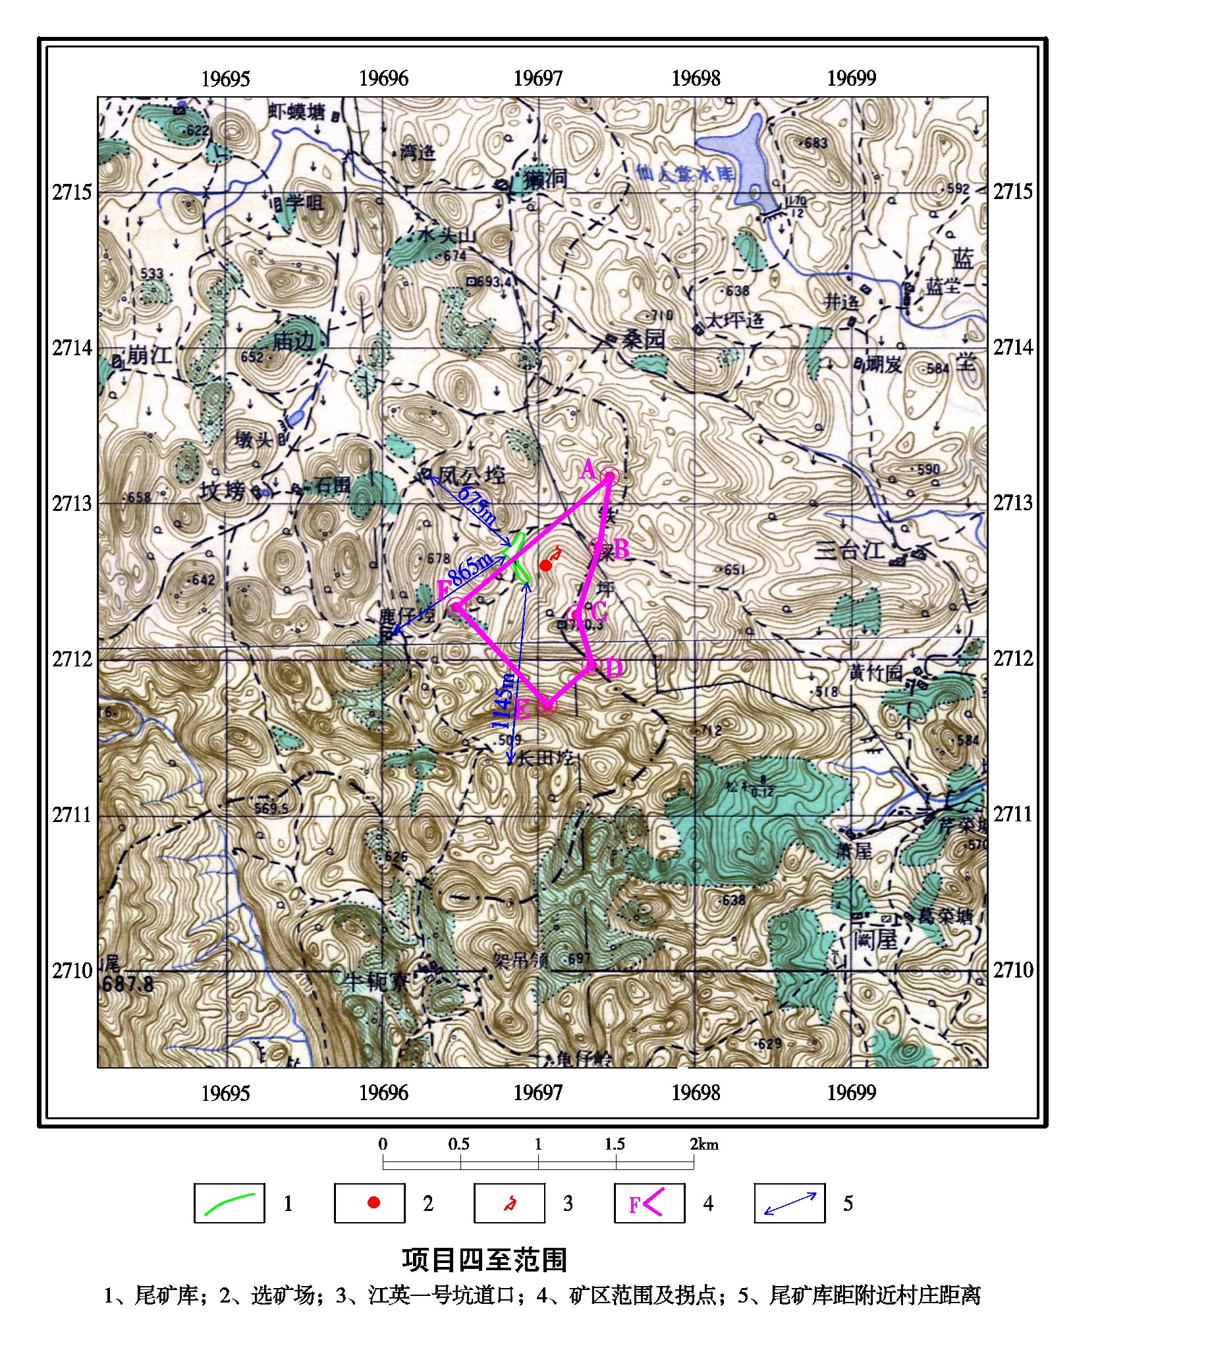
3.2-1 项目周围四至状况图
表3.2-1 本项目主要环境保护目标
环境要素 | 保护目标
环境要素 | 功能区划 | 目标
地表水 | (GB3838-2002)III类 | 坑边小河、钟鼓水
环境空气 | (GB3095-1996)二级 | 项目场址及周围区域环境空气质量
声环境 | （GB3096-2008）2类、4a类 | 项目场址场界和运输路线两侧敏感点声环境
土壤 | （GB15618-1995）三级标准 | 项目场址周围林地土壤
地下水 | (GB/T14848-93)Ⅲ类 | 区域下游地下水
环境风险 | 矿山生产安全
生态环境 | 项目矿区及周边林地、土壤、野生动植物
地质环境 | 项目场址周围地质环境
表3.2-2矿区附近敏感点一览表
序号 | 名称 | 相对方位与相对距离 |  |  |  |  | 性质  规模
序号 | 名称 | 地理坐标 | 主斜井井口 | 选矿厂 | 尾矿库 | 运输道路 | 性质  规模
1 | 凤公埪  （红岗村） | 24°30'24"N 112°56'32"E | 东北656m  相隔山丘 | 东北632m  相隔山丘 | 东北580m  相隔山丘 | — | 村庄  100人
2 | 陆仔埪村 | 24°29'52"N 112°56'25"E | 西南689m  相隔山丘 | 西南712m  相隔山丘 | 西南767m  相隔山丘 | 东侧10m | 村庄  150人
3 | 长田埪村 | 24°29'30"N 112°56'49"E | 东南732m  相隔山丘 | 东南721m  相隔山丘 | 东南712m  相隔山丘 | — | 村庄  70人
注：表中距离均为地面直线距离。。

主要环境影响及其预测评价结果

施工期主要环境影响

施工期地表水影响
施工期废水主要包括施工工人的生活污水与施工过程中排放的设备及车辆清洗水等各类废水。生活污水中主要污染物为SS、NH₃-N、COD等，其它废水主要污染物为SS、石油类等。
对上述施工期所产生的水污染物，本评价提出如下处理措施：
- 施工营地利用现有的生活区设施，施工人员的粪便污水经三级化粪池处理。
- 施工区设临时沉淀池，将施工废水临时沉淀后外排。
由于施工期间废水量较小，水质简单，施工废水对石龙河及下游地表水的影响不明显。

施工期环境空气影响
本工程建设期对环境空气产生的影响主要是：地基开挖、回填以及散装物料堆放等扬尘；交通运输引起的扬尘；运输建筑材料、工程设备的汽车尾气；挖、铲、堆、捣等施工设备废气等。
本项目施工期间扬尘会造成局部地段降尘量增多，施工现场周围的大气环境会产生一定的影响。由于项目主要施工现场周围400m范围内没有居民敏感点，而施工扬尘和废气所造成的影响是局部和短期的，在工程完成之后影响将会消失。但在施工期仍应采取相应的措施减轻其对周围环境的影响，具体防治措施如下：
（1）散装物料装卸应尽可能低落差、轻装慢卸，并在背风面进行，车辆应覆盖篷布；车辆出工地前应尽可能清除表面粘附的泥土等
（2）施工场地每天洒水4~5次，并及时清扫道路，碾压或覆盖裸露地表。可使扬尘造成的污染距离缩小到20~50m范围。
（3）弃土废渣易起尘物料，露天堆放应加以覆盖，并洒水抑尘。
（4）临时性用地使用完毕后应恢复植被，防止水土流失。

施工期声环境影响
本项目施工期主要噪声源尾矿库施工是的推土机、挖掘机等施工机械。施工噪声声强可以达到75-90dB（A）经自然衰减后30米处，可以达到《建筑施工场界环境噪声排放标准》（GB12523-2011）标准限值。项目主要施工现场周围方圆200m范围内没有居民敏感点。施工期对周边环境影响较小。

施工期固体环境影响分析
本项目工程开挖等共计产生弃土、废渣存于废石场。矿山闭矿后将对废石场复垦绿化。项目施工期弃土、废渣得于妥善处置，对周边环境影响不大。
施工人员生活垃圾集中堆放，并清运至当地生活垃圾回收站，进入当地生活垃圾处理系统，正常情况下不会影响环境。

施工期环境影响评价结论
项目，施工过程中不可避免地要对周围环境带来一定的影响。建设单位在施工过程中应针对具体情况，加强管理，制定合理的防治对策，对施工人员加强环保意识教育，制定环保规章制度，做到清洁施工。在采取相应的污染防治措施后，项目施工期对外界环境影响不明显。

营运期主要环境影响

营运期地表水影响
矿坑涌水经清远市环境监测站监测可达到《地表水环境质量标准》(GB3838-2002) Ⅲ类水质标准，经预测，枯水期矿坑涌水正常排放时，坑边小河和钟鼓水污染物浓度均可达到地表水Ⅲ类标准，不会改变其水环境功能。
在事故情况下，尾矿废水全部进入事故应急池，经澄清后全部泵扬送至回水池，在回水池中经絮凝沉淀处理后由泵扬送至选矿厂高位水池，回用于选矿，不外排，因此对环境无影响。

营运期地下水影响
本项目为Ⅲ类建设项目，同时具备I 类和Ⅱ类建设项目环境影响特征。其中I类建设项目评价等级为二级，Ⅱ类建设项目评价等级为一级，地下水综合评价等级为一级。
本次评价范围包括矿山采场、废石堆放场、尾矿库坝、选厂及矿坑抽（排）水对地下水的影响区。评价面积为110km²。
目前，矿山主要环境水文地质问题主要是地下水位下降。由于矿坑抽排水，已形成南北长约2000m，东西宽约1600m的降落漏斗，其分布面积为2.44km²，中心水位埋深为420m，水位标高300m；地下水水质监测结果显示矿区及其周边的地下水水质较好，其指标均能达到Ⅲ类标准。
预测矿山营运期，矿山随着采矿深度的加大，降落漏斗将继续扩大，影响范围变大，最大影响范围将扩大至南北长约2784m，东西宽约2210m的范围，面积为4.15km²，降落漏斗中心水位下降达390m，其影响对区域地下水的影响较小；服务期满后地下水将不再被疏干，地下水降落漏斗逐渐减小，水位逐渐等到恢复。
矿山营运期，正常工况下矿山生产对地下水环境质量影响较小，监测因子均能达到地下水环境质量标准要求；非正常工况下，由于污（废）水通过地下直接排放，对地下水将产生严重污染，必须采取切实有效的措施防止地下水受到污染。服务期满后，矿山生产对地下水环境质量影响较小。

营运期环境空气影响
（1）矿井粉尘影响分析
本项目珠海窿风口粉尘排放量为216g/h，其最大落地浓度为0.02681mg/m³，占TSP评价标准的3.0%。可见其对当地大气环境影响程度较小，不会对周围大气环境造成明显影响，项目矿井风口周围应设绿化带进行围蔽，进一步确保项目矿井粉尘不对周围大气环境造成影响。
（2）选矿废气影响分析
选矿厂废气污染源主要为破碎、筛分废气，污染物类型较为单一，污染物主要是粉尘，通过雾化喷淋除尘后，可大大削减其粉尘排放量。
经过雾化喷淋除尘后，选矿厂粉尘最大地面浓度为0.05758mg/m³，最大占标率为6.4%，对当地大气环境影响程度较小。选矿厂周围应设绿化带，进一步确保项目选矿粉尘不对周围环境造成影响。
（3）交通运输对空气环境质量的影响
矿石运输过程中会产生一定扬尘，对道路两边环境造成一定影响。运输扬尘主要通过洒水增湿控制，经洒水降尘后，可得到较大程度地削减，其影响范围基本上局限在运输道路两侧，本工程精矿运输量较小，日运输车次仅5次，本工程运输产生的扬尘对区域空气环境质量影响不大。
（4）尾矿库扬尘对空气环境质量的影响
旧尾矿库已服务期满，矿山业主拟办理闭库手续，并进行土地复垦，复垦后原尾矿库表面种植乔木、灌木及草本植物，不会对空气环境产生不利影响。
在用尾矿库尾砂处于半湿润、湿润状态，粘滞性增强，团聚作用加强，因而尾砂起动风速值增大；在退役期，将对尾矿库进行复垦，不会因扬尘而对周围环境空气造成影响。

营运期声环境影响
（1）采选作业声环境影响分析
采场噪声主要是爆破噪声和凿岩机、空压机等设备工作时的机械噪声。
爆破噪声强度较大，可达110 dB(A)，为间歇发生。根据类比调查，由于爆破为地下爆破，声源在地下，受地层阻隔，对地面声环境的影响较小。同样，同类矿山的实际生产情况调查表明，采场机械噪声由于大部分声源处于井下，噪声对采场外声环境影响不大。
（2）选厂噪声影响分析
本工程选厂主要的噪声源为破碎、筛分、球磨等设备，根据选厂各噪声源预测结果，在矿区四周昼间和夜间均能达到昼间≤60dB(A)、夜间≤50dB(A)的《声环境质量标准》（GB3096-2008）2类标准。

营运期固体环境影响
本工程生产期固废主要是采矿废石、选矿过程中产生的尾矿和生活垃圾等。部分作为建筑材料外卖或矿区建设综合利用，剩余部分用于回填采空区；选矿过程中产生的尾矿，全部排入尾矿库堆存，即每年排入尾矿库尾矿1.78万m³；生活垃圾定期清运。
综上所述，采用以上措施后，本项目固体废物对环境影响较小。

营运期农业环境影响
本工程建成后，矿坑涌水实现达标排放，对农业环境影响较小。

营运期放射性环境影响
本项目放射性水平属正常，项目建设后对外界放射性环境不存在明显影响。

矿山闭坑后环境影响
矿山闭坑期与初采期和盛采期相比，因生产活动停止，对自然环境各要素的影响将趋于减缓，即各产污环节如井下及地面污水的排放、设备噪声、大气污染物排放等将减弱或消失，随着矿山土地复垦工作的逐步开展，区域环境质量将有所好转。

污染防治措施及效果

3.4.1废气防治措施及效果
项目营运期间主要污染物为粉尘，其排放执行《茂名市大气污染物排放限值》（DB44/57-2003）第二时段二级排放标准。项目具体废气排放标准见表3.5-1。
表3.5-1 本项目大气污染物排放标准
来源 | 污染物 | 最高允许排放浓度(mg/m³) | 排气筒(m) | 允许排放速率（kg/h） | 周界外浓度最高点浓度限值(mg/m³) | 执行标准
营运生产 | 颗粒物 | 120 | 15 | 2.9 | 1.0 | （DB44/57-2003）第二时段二级排放标准

采矿作业均采用湿式凿岩，爆破后矿、岩堆采取洒水抑尘。采矿产生的废气主要为井下开采时凿岩、爆破、铲装、运输等环节产生的含尘废气，以及井下爆破时产生的含CO和NOx的废气，通过矿井通风系统排出地表，掘进工作面及采场均采用局扇通风。井下排风所产生的污风量约为30m³/s，粉尘小于2mg/m³。
选矿作业在破碎、筛分过程中会产生一定量的粉尘，粉尘产生量约为0.1kg/t（原矿石），按每天碎矿100t、每天碎矿12h计，粉尘产生速率为0.83kg/h，即0.23g/s，产生量为3t/a，属无组织排放。通过在破碎筛分设备的给矿和放矿部位设置密封罩或防护罩，并进行矿石洒水、设置雾化喷淋设备对粉尘进行处理，除尘效率可达80%，处理后粉尘排放速率0.046g/s，排放量为0.6t/a，主要集中在20m×20m范围内。在破碎车间设地坪喷水龙头，定时冲洗场地减少二次扬尘。经采取上述措施后，可使选矿生产岗位的粉尘浓度及进入大气环境中的污染物浓度得以较大的降低。

3.4.2废水防治措施及效果
本项目适用地表水环境质量标准见表3.5-2。
表3.5-2 本项目适用地表水环境质量标准 （mg/L，pH除外）
序号 | 指标项目 | III类标准
1 | pH值 | 6-9
2 | 化学需氧量 | ≤20
3 | 悬浮物 | ≤150  （参考农田灌溉水质标准（GB5084-2005）
4 | 六价铬 | ≤0.05
5 | 总铜 | ≤1.0
6 | 总锌 | ≤1.0
7 | 总铅 | ≤0.05
8 | 总镉 | ≤0.005
9 | 总砷 | ≤0.05
10 | 总汞 | ≤0.0001
矿坑涌水经井下水仓收集后20m³/d用于采矿，余下部分排出地表沉淀池，由于矿坑涌水可达到《地表水环境质量标准》(GB3838-2002) Ⅲ类水质标准，约79m³/d水用泵打至回水池，回用作选矿用水，其余3424m³/d（非雨季，雨季最大量为9205 m³/d）排入坑边小河。
浮选尾矿水随尾矿排入尾矿库，尾矿中的硫化物氧化后会呈酸性，可在尾矿库里撒石灰，尾矿水在尾矿库经长期曝气、氧化、酸碱中和、吸附、澄清、沉淀处理后，用泵将尾矿澄清水扬送到选厂回用水池，经絮凝沉淀处理后再用泵返送至高位水池供生产循环使用。正常情况下的尾矿澄清水全部循环使用，无外排，不会影响周围地表水环境。尾矿库下游坝设事故应急池1个。
生活污水采用20t/d的一体化地埋式污水处理设施进行处理，用于绿化，不外排。该处理设施具有以下优点：（1）体积负荷高、处理时间短；（2）占地面积小；（3）生物活性高；（4）动力消耗低；（5）污泥产量低，且不存在污泥膨胀问题；（6）出水水质好而稳定；（7）不外排，不会产生二次污染。从同类工程生产经验来看，只要管理到位，该污水处理工艺是可行的、可靠的。

3.4.3固废防治措施及效果
本工程固体废物主要是矿山开采产生的废石，选矿过程中产生的尾矿及生活垃圾等。

3.4.3.1 废石
根据开发利用方案，矿山在设计服务年限内产生废石4.95万吨，约1.5万m³。所产生的废石经地面临时堆场堆存后，部分作为建筑材料外卖或矿区建设综合利用，剩余部分用于回填采空区。

尾矿
1、尾矿产生量
选矿过程年产生的尾矿量约为25800t，尾矿堆积容重1.45t/m³，尾矿体积1.78万m³，矿山在设计服务年限内产生尾矿19.58万m³，选矿产生的尾矿全部堆存于尾矿库。
2、尾矿库设计
整合后本项目尾矿排放至在用尾矿库，该尾矿库2008年委托有资质单位长沙有色冶金设计研究院按照《一般工业固体废物贮存、处置场污染控制标准》（GB18599-2001）的相关要求对该尾矿库进行设计，并于同年建成投入使用。在用尾矿库采用一次性筑基础坝，后期不堆坝。坝底标高590.0m，坝顶标高602.0m，坝高12.0m，坝顶宽6.0m，库内排洪设施为排水井、排水管和排水斜槽，排水井连接排水管和斜槽。尾矿库总库容99.0×10⁴m³，有效库容79.0×10⁴m³。满足选厂排放总尾矿量19.58万m³的需要。尾矿库排洪系统采用采用溢流堰接截洪沟的排洪方式。

生活垃圾
生活垃圾按每人每天产生0.5kg的垃圾计算，156人共产生约23.4t/a，定期清运至地方垃圾处理站统一处理。

3.4.4噪声防治措施及效果
项目噪声排放标准执行《工业企业厂界环境噪声排放标准》(GB12348-2008)2类标准和《建筑施工场界噪声标准限值》（GB12523-2011）噪声排放限值，详见表3.5-3。
表3.5-3 噪声排放执行标准 单位： dB(A)
营运期 | 噪声限值 |  |  | 《工业企业厂界环境噪声排放标准》(GB12348-2008)2类
营运期 | 时段 | 昼间 | 夜间 | 《工业企业厂界环境噪声排放标准》(GB12348-2008)2类
营运期 | 2类标准 | 65 | 55 | 《工业企业厂界环境噪声排放标准》(GB12348-2008)2类
施工期 | 噪声限值 |  |  | 《建筑施工场界噪声标准限值》（GB12523-2011）
施工期 | 时段 | 昼间 | 夜间 | 《建筑施工场界噪声标准限值》（GB12523-2011）
施工期 | 限值 | 70 | 55 | 《建筑施工场界噪声标准限值》（GB12523-2011）

采矿生产过程中的噪声主要来源于凿岩、爆破作业和空压机等设备运行过程。选矿生产过程中的噪声则主要来自破碎、筛分、球磨等设备的运行过程，产生的噪声一般为70～95dB（A），爆炸作业瞬时最高可达110dB（A）。
针对噪声源声学特性，设计采取了如下控制措施：
1）选用低噪声设备，选择给矿较稳定的电振给矿机，以降低破碎机运转噪声。
2）对空压机的空气动力噪声，设计在空气进口端设置消声器。
3）采取隔振、隔声等措施。破碎机安装时采用橡胶隔振垫，其给、排矿漏斗采用直角段结构，利用矿石自然垫层，减少撞击钢板噪声。对振动筛噪声采用密闭罩形式将整个筛子密闭，达到隔声和防尘的目的。
通过采取上述措施，减少了噪声污染源对声环境的影响，厂界噪声可满足区域环境功能要求。

3.4.5生态保护措施及效果
根据项目生态环境影响以及项目按相关规定编制的其他技术报告内容，本评价提出项目可采取的生态环境防护与恢复措施包括：施工期生态环境保护措施、运营期生态环境保护措施、水土保持措施、地质灾害防治措施、土地复垦方案、服务期满后生态环境恢复措施、生态补偿方案、地质环境治理恢复保证金、土壤改良措施以及景观恢复措施等。
本项目对当地生态环境在地形地貌、爆破环境振动、动植物、生物多样性、土壤、景观以及水土流失和地质灾害等方面存在一定的影响，必须采取相应的防治措施进行防治。在落实必要的防治措施后，对当地生态环境不会造成明显影响。

环境风险分析预测结果、风险防范措施及应急预案

环境风险分析预测结果
本项目主要环境风险是尾矿库溃坝和溢坝、爆炸品发生意外爆炸事故、地陷影响地质地貌变化事故、矿井突水需要强排水时影响水环境事故等。只要项目对尾矿库、炸药等风险源加强管理，认真落实对旧尾矿库的闭库，并采取相应的防范与应急措施，可以减少项目的环境风险发生几率，并降低环境风险事故的危害程度。综合而言，本建设项目环境风险水平可以接受。

风险防范措施

尾矿库风险预防防范措施
1、旧尾矿库风险预防防范措施
（1）根据国家防范要求，尽快对旧尾矿库进行闭库。闭库实施的环境保护措施主要是复垦绿化措施，包括覆土（工程措施）、造林（植物措施）两方面内容，目前已覆土，尚未采取植物措施。
（2）对尾矿库截洪沟进行杂草清理、清淤修缮，以保证排水顺畅。
（3）加强尾矿坝的管理，做好坡面防护、排渗，发现坝体开裂、沉陷要及时处理。
（4）试行定期巡视制度，尤其是雨季应有专职人员定期到尾矿库进行检查。
（5）在洪水来临前，检查排洪沟、截洪沟和截水沟，发现堵塞和破坏应及时清理和修复。
（6）对尾矿坝布设安全监测网，定期检测坝体的位移情况。
2、在用尾矿库风险预防防范措施
（1）尾矿坝位移观测
A、目的
为及时掌握尾矿坝的变形情况及规律，研究其有无滑坡、滑动等趋势，来确保尾矿坝运用的稳定和安全。
B、测点布置
在初期坝顶602m标高各布置一排4个位移观测孔（各排分别有2个基准点观测孔，2个坝体位移沉降观测点，总计4个基准点观测孔，4个坝体位移沉降观测点）。
C、观测方法
水平位移观测采用视准线法，垂直位移观测采用水准观测法。
D、观测时间
对尾矿坝的观测初期为每月观测一次，当尾矿坝的垂直或水平变形量已基本稳定，并已掌握其变化规律后，可逐渐减为每季度观测一次。但遇地震或久雨之后，库内高水位，渗透情况显著变坏等不利情况应增加观测次数。
（2）尾矿坝浸润线观测
A、目的
为了解尾矿坝体内浸润线的位置和变化情况，以判定坝体是否稳定，确保尾矿坝安全运用并验证设计。
B、测点布置
坝体设两组4个水位观测孔，布置在尾矿坝602.0m标高轴线长度的三分点处。
C、观测设备
采用PVC塑料测水管观测。
D、观测时间
初期应每周观测一次，以后逐渐少到10天一次，最后一般一个月观测一次即可，但遇久雨之后或库内高水位，渗透情况显著变化等不利情况应增加观测次数，必要时每天观测一次。
（3）尾砂库安全管理
尾砂库安全管理必须严格按国家安全生产监督管理总局第6号令《尾矿库安全监督管理规定》第6号令及《尾矿库安全技术规程》(AQ2006-2005)及《土石坝养护修理规程》（SL210-98）的相关规定执行。
A、尾矿坝坝顶高程，在满足生产的同时，必须满足防汛所需的库容，并确保足够的安全超高。
B、尾矿坝正常运行所需的澄清距离，必须按设计控制，初步定为不少于50m，建设单位也可根据原矿的变化情况和现场管理经验，在满足澄清的要求下进行调整。并记入技术档案。
C、在库区严禁爆破、采石、挖土、滥挖尾矿等危害尾矿库安全的活动。在企业需要回采或综合利用库区尾矿时，必须做开发工程设计并经上级主管部门批准后方可进行。
D、在尾砂库的上、下游,不宜再建住宅和其它设施。
E、尾矿坝下游坡面上，不得有积水坑存在。
F、必须建立健全巡坝护坝制度。
G、必须严格控制尾矿库内水位，确保尾矿库安全标高。
H、洪水过后应对坝体和排洪构筑物进行全面认真的检查与清理。若发现问题应及时修复，同时采取措施，降低库内水位，以防连续暴雨发生。
（4）其他措施
A、必须对尾砂库库区进行地质勘察，并将其作为尾矿库的设计的依据资料。
B、尾矿坝滩顶高程必须满足生产、防汛的要求。
C、设计、施工单位必须具有相应的资质，施工单位应对坝体的隐蔽工程做好相应的档案记录。
D、雨季应重点对坝体进行检查维护。
E、严禁在坝体及坝脚、坝肩处进行挖掘、采矿等活动。
F、尾矿坝堆筑至1/2～2/3最终设计坝高时，应对坝体进行一次全面的勘察，并进行稳定性专项评价，以验证现状及设计最终坝体的稳定性，确定相应技术措施。
G、做好坝体防渗措施，防渗设计施工应严格按照设计施工。
H、按照《一般工业固废贮存、处置场污染控制标准》处置场要求设计，确保尾矿库的防渗能力。
I、项目必须在在用尾矿库上、下游设置地下水监测井，若监测出现重金属浓度有增加趋势，必须对在用尾矿库的进一步采取防渗措施，加强其防渗能力。
3、设置三级防控体系
根据《尾矿库环境应急管理工作指南（试行）》，阳山县江英镇陆仔埪温榜山铅锌矿根据本项目特征建立二级防控体系。
第一级防控：车间级
车间选矿设备故障或事故造成矿浆溢流泄漏进入车间，导致污染环境。
防控措施：在车间外建事故池收集溢流的矿浆，并配立泵随时将事故池内的矿浆排入工艺中。
选矿药剂库四周建围堰及通入事故池的地下导流沟，并与选矿车间一并做防渗处理。
第二级防控：厂区级
尾砂输送管道破裂造成矿浆泄漏或暴雨造成尾矿库废水漫坝溢流。
防控措施：尾矿库下游建设事故应急池，可用于泄漏废水收集，经沉淀处理后循环使用。

爆炸事故防范措施
本工程设有炸药库，在运输和使用过程中可能发生意外爆炸，从而带来环境风险。爆炸事故的发生不仅带来人身、财产的安全事故，同样对环境造成较大的影响，所以对于此类事故的防范将采取预防为主的安全措施。预防措施包括如下几个方面：
1、进行爆破作业时，必须遵守爆破安全操作规程。要有专人负责指挥；在危险区的边界，设置警戒岗哨和标志；在爆破前发出信号，待危险区的人员撤至安全地点后，始准爆破。爆破后，必须对现场进行检查，确认安全后，才能发出解除警戒信号。
2、运输工作人员必须经过专业培训和持证上岗。
3、严格按照爆破品运输规程进行运输作业。
4、合理安排运输路线，避免穿越人口密集的城镇地区。

矿山防水措施
为预防突水事故，本项目可实施的防水措施包括：
1、根据汇水和径流情况，在井田外缘或漏水区上方迎水流方向修筑疏水沟渠和围堤，配备水泵，以便在暴雨季节拦水和排水。
2、废旧钻孔、井筒进行充填、封闭，防止成为透水通道。
3、必要时可以帷幕注浆，隔断水体与井下回采区域的水力联系。
4、井下建立完善的排水系统，配备足够的排水设备。
5、临近井底车场处设置防水闸门。
6、超前建立足够容积的水仓和水泵房，并考虑紧急时期的贮水巷道。
7、及时处理采空区。
8、预设防水矿柱隔断水源。
9、施工超前探水钻孔。
10、修筑隔水闸门，隔断水体。

地面塌陷风险防范措施
为防止采空区地面塌陷风险，建议采取以下措施：
1）严格按照采矿设计图施工，不得随意改变矿井内壁边角和跨度，尽可能减少采空区暴露面积。
2）必要时应加固或支撑，提高内壁和顶板的稳定性。
3）加强采矿管理，提高采矿强度，集中开采一个区域，开采完一部分，就及时回填采空区，尽量缩短采空区空场时间。
4）加强地表和矿井内壁岩石的移动监测，提前示警，并配备完善的抢险措施和充足的抢险设备。

应急预案
项目所在地清远市已发布了《清远市突发公共事件总体应急预案》，该预案针对清远市突发公共事件（包括工矿企业安全事故和环境污染事故）提出了相应的应急处理工作，本项目环境风险应急预案需与《清远市突发公共事件总体应急预案》协调联动，主要体现在突发环境事件的划分依据、根据突发事件级别进行分级响应、应急终止等方面。
下面为项目环境风险应急预案，本项目应在下一步设计、施工建设等工作中，进一步完善和落实本环境风险应急预案，并按“三同时”要求，作为验收材料在在环保验收检查中落实。

阳山县江英镇陆仔埪温榜山铅锌矿环境风险应急预案

1 总则
1.1 编制目的
为及时、合理处置可能发生的尾矿库各类突发环境事件，有效控制和消除污染，维护环境安全，保护群众正常生活、生产活动的进行，促进社会全面、协调和可持续发展，制定本预案。
1.2 编制依据
《突发事件应对法》
《环境保护法》
《固体废物污染环境防治法》
《环境影响评价法》
《安全生产法》
《矿山安全法》
《矿山安全法实施条例》
《安全生产许可证条例》
《环境保护行政主管部门突发环境事件信息报告办法》（试行）
《国家突发公共事件总体应急预案》
《国家突发环境事件应急预案》
《危险化学品安全管理条例》
《国家安全生产事故灾难应急预案》
《尾矿库安全监督管理规定》
《防治尾矿污染环境管理规定》
《尾矿库环境应急管理工作指南（试行）》
《清远市突发公共事件总体应急预案》

1.3 适用范围
本预案适用于阳山县江英镇陆仔埪温榜山铅锌辖区内发生的突发环境事件的控制和处置。具体内容包括：
①尾矿坝塌方、滑坡、溃坝、尾矿库废水外泄、尾矿渣形成泥石流。
②爆炸品在贮存、运输、使用和处置过程中发生的爆炸、燃烧、大面积泄漏等事故、事件。
③项目在生产、经营过程中因生产装置、污染防治设施、设备等因素发生意外事故造成的突发环境事件。
④因遭受自然灾害而造成的可能危及人体健康的环境事件。
⑤其它突发性的环境事件。
1.4 事件分级
按照突发环境事件严重性和紧急程度，突发环境事件分为特别重大环境事件（Ⅰ级）、重大环境事件（Ⅱ级）、较大环境事件（Ⅲ级）和一般环境事件（Ⅳ级）。
（1）特别重大环境事件（Ⅰ级）
凡符合下列情形之一者，为特别重大环境事件：
①发生30人以上死亡，或中毒（重伤）100人以上；
②因环境事件需疏散、转移群众5万人以上，或直接经济损失1000万元以上；
③区域生态功能严重丧失或濒危物种生存环境遭到严重污染；
④因环境污染使当地正常的经济、社会活动受到严重影响；
⑤因环境污染造成重要城市主要水源地取水中断的污染事故；
⑥因危险化学品（含剧毒品）生产和贮运中发生泄漏，严重影响人民群众生产、生活的污染事故。
（2）重大环境事件（Ⅱ级）
凡符合下列情形之一者，为重大环境事件：
①发生10人以上、30人以下死亡，或中毒（重伤）50人以上、100人以下；
②区域生态功能部分丧失或濒危物种生存环境受到污染；
③因环境污染使当地经济、社会活动受到较大影响，疏散转移群众1万人以上、5万人以下的；
④因环境污染造成重要河流、湖泊、水库及沿海水域大面积污染，或县级以上城镇水源地取水中断的污染事件。
（3）较大环境事件（Ⅲ级）
凡符合下列情形之一者，为较大环境事件：
①发生3人以上、10人以下死亡，或中毒(重伤)50人以下；
②因环境污染造成跨地级行政区域纠纷，使当地经济、社会活动受到影响。
（4）一般环境事件（Ⅳ级）
①发生3人以下死亡；
②因环境污染造成跨县级行政区域纠纷，引起一般群体性影响的。
1.5 工作原则
应急工作应遵循预防为主、减少危害，统一领导、分级负责，企业自救、属地管理，整合资源、联动处置等原则。
2 组织机构和职责
（1）矿应急救援指挥中心
成立应急救援指挥中心，下设应急救援办公室。各车间应设立应急救援机构，负责应急救援预案启动前的事故初期处置工作。
应急救援指挥中心由总经理（王保临）担任总指挥，副总经理担任常务副总指挥，应急指挥中心成员应包括各二级机构的部门负责人。
（2）矿级应急救援队伍
为做到快速救援，控制事态发展，将伤员救出危险区域和组织职工撤离、疏散，做好救护伤员抢救工作和消除事故现场隐患的工作，成立矿级应急救援队伍，由安全警戒组、医疗救护组、通讯保障组、技术监测组、抢险抢修组、公共关系组组成。
（3）现场应急救援队伍
各采场、选厂、办公室等单位成立应急救援队伍，各现场救援总指挥负责救援队伍召集。
3 应急响应
当出现突发环境事故预兆、险情，或突发环境事故，任何个人或机构发现后，应立即报告矿应急救援指挥中心，并上报至清远市环保局。注意：事故无论大、小都必须上报。
现场抢救指挥人员在矿应急指挥中心的领导下立即组织相关人员制定应急方案，指挥应急救援人员采取必要的应急措施。同时指定专人到事故发生部位100米以外的道路上进行指挥、阻拦、警戒，防止非抢救人员进入危险区。
当发生重大事故时，现场抢救指挥人员可指挥现场各类人员紧急疏散和撤离。
清远市环保投诉电话：12369
矿山应急救援指挥中心：王保临（总经理），联系电话13726999988
4 应急救援
（1）火灾爆炸事故应急处置
在发生火灾、爆炸等灾害事故后，发生事故的岗位带班班长要按照厂事故预案的要求，组织义务消防队员进行初期救援。迅速向厂、矿应急救援指挥中心报告，同时，组织专人通知并带领其他人，通过安全疏散通道迅速撤离危险区。
对初期火灾，可以充分利用岗位配置的灭火器材或消火栓等进行扑救，扑救时注意灭火剂必须适合所灭火源，注意防范触电。灭火人员必须保证自身和他人安全；如发生爆炸，首先确定爆炸设备、部位、可能伤害人员，并摸清是否可能发生次生爆炸、是否发生火灾。要尽快采取措施关闭爆炸部位相关的物料管路，切断危险物质的补给。当事故扩大，威胁扑救人员安全，现场抢救指挥人员可视情况组织义务消防队员后撤。
（2）尾矿库事故应急救援
1）现场应急救援指挥
现场应急救援指挥部总指挥在矿应急救援中心的领导下，迅速召集现场指挥部成员、各救援队队长和专家组成员在第一时间内赶到尾矿库事故现场，并迅速召开救援现场会议，迅速确定警戒范围和下一步应急救援方案，指挥救援队伍实施救援行动。
2）应急人员进入
安全警戒人员对进入尾矿库区的道路实行交通管制和线路规划，严禁非救援人员进入事故现场。及时疏散周边群众到安全地带，并做好疏散人员的清点登记工作。
医疗人员迅速进入场内开始救护，对轻伤者要迅速处理、包扎，重伤者立即送往医院急救。
联络通讯组立即电话通知各应急救援队指定的地点集合，并调集对讲机等专用通讯工具保障通讯。
技术检测人员立即带好工具进入场内开始检测，技术人员对溢流堰、边坡等危险点进行勘查，并迅速将检测结果报告指挥部。
公共关系人员根据事故状态，及时与地方政府、茂名市环保局协调，调集外部救援力量参与救援，并做好救援人员的安置和接待工作。
3）应急物质进入
物质保障组根据现场应急救援指挥部指令，立即调集班车、货车、工程机械、工具车等到指定地点，运送救援人员和铁锹、洋镐等救援物质进入场内。
4）处理方案实施
① 当尾矿库泄洪系统发生堵毁，无法正常泄洪时，应立即抢险疏通。
② 大坝出现大的拉沟、决口等险情，用沙袋填补拉沟和填堵决口。
③ 大坝即将发生漫坝险情时，立即用沙袋加高加固大坝。
5）紧急撤离
① 人员紧急撤离
尾矿库泄洪系统发生堵毁，无法正常泄洪，库坝出现漫坝的险情或大坝出现大的拉沟、决口，库坝出现溃坝的险情，矿应急救援指挥中心应立即向清远市环保局、地方政府汇报，请求紧急疏散库区下游人员，得到指令后，立即组织库区下游人员撤离。
② 联络方式
安全警戒组应电话通知尾矿库所在工段，立即组织职工、家属、民工及相关人员撤离。
6）应急联动
当尾矿库泄洪系统发生堵毁，无法正常泄洪时，以及大坝出现大的拉沟、决口等险情，库坝处于溃坝紧急状态时，应立即报告地方政府及清远市环保局，请求应急联动。
5 应急状态解除
①应急终止条件
应急终止条件：
a.事件现场得到控制，事件条件已经消除；
b.污染源的泄漏或释放已降至规定限值以内；
c.事件所造成的危害已经被彻底消除，无继发可能；
d.事件现场的各种专业应急处置行动已无继续的必要；
e.采取了必要的防护措施以保护公众免受再次危害，并使事件可能引起的中长期影响趋于合理且尽量低的水平。
②应急终止程序
环境事件相关危险因素消除后，经环境监测、卫生防疫等部门检测，证实对环境无潜在污染，对人畜无危害后，可终止应急响应，恢复社会秩序。Ⅳ级响应结束由县（市、区）环保部门报当地政府决定。Ⅲ级响应结束由清远市环保局报市政府决定。Ⅱ级响应结束由省环保局应急领导小组会同当地市政府研究决定。Ⅰ级响应结束由省环保局应急领导小组报省政府和国家环保部决定。
③应急终止后的行动
a.应急处理指挥部要指导有关部门及突发环境事件单位查找事件原因，防止类似事件重复出现。
b.结合实践经验，对应急预案进行评估，并及时修订突发环境事件应急预案。
c.参加应急行动的各有关单位负责组织突发环境事件应急队伍的技术培训，并保养好应急仪器设备。
6 善后处置
①善后处置
项目所在地民政部门要做好受灾人员的安置工作，组织有关专家对受灾范围进行科学评估，提出赔偿和对遭受污染的环境进行恢复的建议。
②保险
财政部门要建立突发环境事件社会保险机制。包括对环境应急工作人员办理意外伤害保险。可能引起环境污染的企事业单位，要依法办理相关责任保险或者其它险种。
7 应急保障
突发环境污染事故应急救援设施（备）包括医疗救护仪器药品、个人防护装备器材、消防设施、堵漏器材、应急监测仪器设备和应急交通工具等。
用于应急救援的物质，生产经营单位要采用就近原则，备足、备齐，定置明确，能保证现场应急处理（置）的人员在第一时间内启用。各类应急设备及物资见下表。

3.6-2 应急设备及物资一览表
序号 | 分类 | 设备及物资名称 | 备注
1 | 医疗救护 | 空气呼吸器、消毒药品、对讲机、CO检测仪、面罩等
2 | 个人防护 | 自救器、工作服、水靴、安全帽、手套、防尘口罩、安全绳、强光照明等
3 | 消防设施 | 灭火器、金属切割机、液压扩张器等 | 金属切割机、液压扩张器可由当地消防队提供
4 | 堵漏器材 | 铁锹、洋镐、编织袋、水泥、木板等
5 | 防排水 | 水泵、电机、管路等
6 | 交通工具 | 班车、货车、工程车等 | 可视情况，改变其用途

环境保护措施技术、经济论证结果
本项目采取的环境保护措施的技术可行、经济合理、可长期稳定运行，达标排放可靠性高，满足环境质量与污染物排放总量控制要求。

经济损益分析结果
本工程的建设可获得较好的经济效益，能带动该地区及周边的经济发展，具有显著的社会效益，在保证环境治理设施正常运行的前提下，本工程还具有较好的环境效益。

防护距离内的搬迁所涉及的单位、居民情况及相关措施
本项目不涉及搬迁。

环境监测计划及环境管理制度

3.9.1环境监测计划
（1）监测内容
本工程环境监测主要是对污染源和厂区的环境质量进行定期监测，并对监测数据进行统计、分析，以便环境管理部门及时、准确地掌握本工程的污染动态和区域环境质量变化情况。本工程环境监测计划建议按表3.10-1执行。

表3.9-1 工程环境监测内容
监测项目 | 监测点 | 监测内容 | 监测频率 | 备注
空气环境 | 采选工业场地 | TSP、SO₂、NO₂、PM₁₀ | 每半年一次
废气 | 破碎机、筛分机外20m处  （上下风向各一个点） | 粉尘 | 每半年一次 | 测无组织排放
废气 | 采场境界、尾矿库外20m处  （上下风向各一个点） | 粉尘 | 每半年一次 | 测无组织排放
废水 | 尾矿库溢流出水口、矿坑涌水沉淀池排水口 | pH、悬浮物、化学需氧量、硫化物、六价铬、铜、锌、铅、镉、砷、汞、铊，钻孔还需监测水位 | 尾矿库有水溢流时每季一次；  矿坑涌水每半年一次 | 安装自动流量计等装置
地下水 | 14个观测点 | pH、悬浮物、化学需氧量、硫化物、六价铬、铜、锌、铅、镉、砷、汞、铊，钻孔还需监测水位 | 每半年一次
噪声 | 厂界，运输公路两旁的敏感点 | 连续等效A声级 | 每年一次 | 声源变化应加测1次
水土保持 | 采选场地、尾矿库 | 各类水土保持工程措施、植物措施和采矿区的复垦措施效果等 | 每年一次
大米、土壤 | 坑边小河、钟鼓水沿岸 | Pb、Zn 、As | 每年一次
注：发生事故时应立即进行污染源和环境质量的监测。
（2）监测分析方法
按国家或环保部门规定的环境和污染源监测的方法或标准进行。
（3）非正常工况排污监控手段和预防措施的建议
1）操作人员对废气产生点及处理设施每班进行巡视，对废气处理设施的非正常运转情况应做好记录，并及时处理；
2）对废水回用装置每班进行巡视，并应对管道的堵塞、破损、泵的运转及使用等情况予以记录和处理；
3）生产运行期应加强对易损易耗件的备品备用，确保非正常工况时能及时予以有效处理。

3.9.2环境管理制度
根据《中华人民共和国环境保护法》和中华人民共和国国务院令第253号《建设项目环境保护管理条例》，建设单位必须把环境保护工作纳入计划，建立环境保护责任制度，采取有效措施，防治环境破坏。

3.9.1.1机构组成、人员配备与职责
为了适应环保管理工作要求，公司应配备专职或兼职的环境管理人员，对各生产车间排污、环保设施运行及环境统计、宣传教育等进行管理。
环保科的具体职责如下：
（1）贯彻执行环境保护政策、法规及环境保护标准；
（2）建立并完善公司环境保护管理制度，同时监督检查使相关制度能够有效实施；
（3）编制并组织实施公司的环境保护规划和计划；
（4）搞好环境保护教育和宣传，提高职工的环境保护意识；
（5）领导并组织公司的环境监测工作，建立环境监控档案；
（6）制定污染治理设备设施操作规程和检修计划，检查、记录污染治理设施运行及检修情况，确保环保治理设施正常稳定的运行；
（7）制定各车间的污染物排放指标，定时考核统计，确保全厂污染物排放达到国家排放标准和总量控制标准；
（8）按省、市、区上级环保部门的规定和要求填写各种环境管理报表；
（9）协调环保行政管理部门对企业的环境管理与监督。

3.9.1.2施工期的环境管理
拟定施工期的环境保护计划，对工程建设中土方开挖、基建施工产生的弃土、扬尘和水土流失等进行有效地处理，尽可能控制施工噪声，尽快使工程建设时裸露的地面得到绿化，减少水土流失，并应对基础资料进行收集、整理、存档。

3.9.1.3投产前及投产期的环境管理
（1）确保污染治理措施执行“三同时”，落实环保投资，使各项治理措施达到设计要求；
（2）向上级环保部门上报建设项目竣工试运行报告，组织进行环保设施试运行；
（3）编制环保设施竣工验收方案报告，向环保主管部门申报，组织竣工验收监测，办理竣工验收手续；
（4）竣工验收合格后，向当地环保部门进行排污申报登记，正式投产运行。
（5）严格按照操作规程对污染治理设备设施进行操作，定期检查、检修设施运行情况，确保治理设施常年正常运行；
（6）及时组织进行污染治理及污染事故处理，确保正常生产和污染物长期稳定达标排放；
（7）组织有关人员进行污染源日常监测和环境管理，建立监测数据档案，定期编制环保简报，使上级领导、上级部门及时掌握本企业的污染治理动态，加强环境管理。
（8）妥善处置废石和尾矿，以防发生二次污染。

3.9.1.4服务期后的环境管理
（1）定期考察工程和生物复垦效果和进度，对复垦进程中的复垦面积、复垦率、还耕率等动态数据，及时进行收集、整理、存档；
（2）按评价建议做好水土保持工作，防止发生水土流失；
（3）按规范要求，对临时废石场进行植被恢复；
（4）按有关技术和要求，做好尾矿库的闭库设计、施工和管理维护工作，确保尾矿库闭库后安全稳定。

3.9.1.5环境监管
为了便于环境保护主管部门对工程施工期的环境监管、工程的环保验收以及日后生产的环境监督与环境管理，评价拟定营运期的监管内容如表3.10-2、3.10-3所示。
表3.9-2 施工期监管内容
序号 | 项目 | 具体环保措施 | 预期效果
1 | 生态保护  与水土保持 | ①作好施工总平面规划，尽量减少施工临时占地；②设置临时排水系统，防止水土流失；③表土应收集并采取防水土流失措施。 | 减少水土流失，保护生态环境。
2 | 废气防治 | 各施工场地和运输道路定期洒水。 | 减少扬尘产生、阻碍粉尘扬散。
3 | 噪声防治 | ①选用低噪声设备；②合理安排施工时间。 | 达到施工场界噪声限值标准，防止噪声扰民。
4 | 固废处置 | ①平衡土石方，减少基建弃土产生量；②生活垃圾集中收集处置。 | 减轻固废对环境的影响。

表3.9-3 营运期监管内容
序号 | 项目 | 具体环保措施 | 预期效果
1 | 废气治理 | ①采场作业区及运输线采用洒水车定期洒水增湿降尘；②选矿车间破碎和筛分粉尘采用高效雾化喷淋收尘。 | 达标排放
2 | 废水处理 | ①矿坑涌水经矿坑涌水槽后部分回用，剩余部分外排。 | 达标排放
2 | 废水处理 | ②生活污水经一体化地埋式污水处理设施后回用于周边绿化，不外排；③尾矿水经尾矿库静置澄清、回水池沉淀处理后回用于生产。 | 回用，不外排
3 | 固废处置 | ①废石回填采空区；②尾矿堆存于尾矿库；③生活垃圾统一收集处置。 | 对环境影响较小
4 | 噪声防治 | ①基础防振、隔音室、隔震器、减振垫、消声器（包含在设备中）；②合理平面布置；③厂界绿化隔声。 | 矿界噪声达标
5 | 绿化环境 | 种植树木及草皮 | 生态恢复，美化环境
6 | 水土保持与生态保护 | ①尾矿库排洪系统；②工业场地截排水沟；③采矿工业场地护坡、复垦；④选矿厂挡土墙及护坡工程；⑤工程完工后及时进行生态复垦；⑥尾矿库终场时做好闭库设计与施工；⑦尾矿库服务期满后进行植被恢复。 | 防止水土流失，恢复矿区生态
7 | 风险防范 | ①选矿厂设事故应急池，收集事故起外排矿浆废水；②尾矿库为下游设事故应急池1个；③相应的风险防范设备、物质及应急预案。 | 缓解事故风险危害

公众参与

公开环境信息的次数、内容、方式
公众参与是环境影响评价工作的一个重要环节，是联系环评工作与公众之间的一座桥梁。通过开展公众参与工作，可以克服环评工作中的主观性，避免不应出现的失误和差错。公众参与的目的是让公众了解建设项目的内容和可能引起的重大环境问题，给公众一个发表个人意见和建议的平台，充分考虑公众对项目建设的看法和意见，从而进行合理、妥善的决策，充分发挥公众监督的作用。
根据国家环保总局2006年2月14日发布的《环境影响评价公众参与暂行办法》（环发2006[28号]）和《广东省建设项目环保管理公众参与实施意见》（粤环〔2007〕99号）的要求，“建设单位或者其委托的环境影响评价机构在编制环境影响报告书的过程中，环境保护行政主管部门在审批或者重新审核环境影响报告书的过程中，应当依照本办法的规定，公开有关环境影响评价的信息，征求公众意见。建设单位可以委托承担环境影响评价工作的环境影响评价机构进行征求公众意见的活动”。

第一次公告
本次公众参与按有关要求进行，遵循公开、平等、广泛和便利的原则，建设单位在确定承担环境影响评价工作的环境影响评价机构后7日内，向公众公告如下信息：
（一）建设项目的名称及概要；
（二）建设项目的建设单位的名称和联系方式；
（三）承担评价工作的环境影响评价机构的名称和联系方式；
（四）环境影响评价的工作程序和主要工作内容；
（五）征求公众意见的主要事项；
（六）公众提出意见的主要方式。
第一次公告采取网上公告和公告栏张贴公告的形式：于2010年7月27日-2010年8月5日在阳山县政府公众信息网公示，为期10天（见图4.1-1）；在矿区周边村庄（红岗村、陆仔埪村等）张贴告示（见图4.1-2），为期10天。
图4.1-1 第一次公众参与网上公告截图
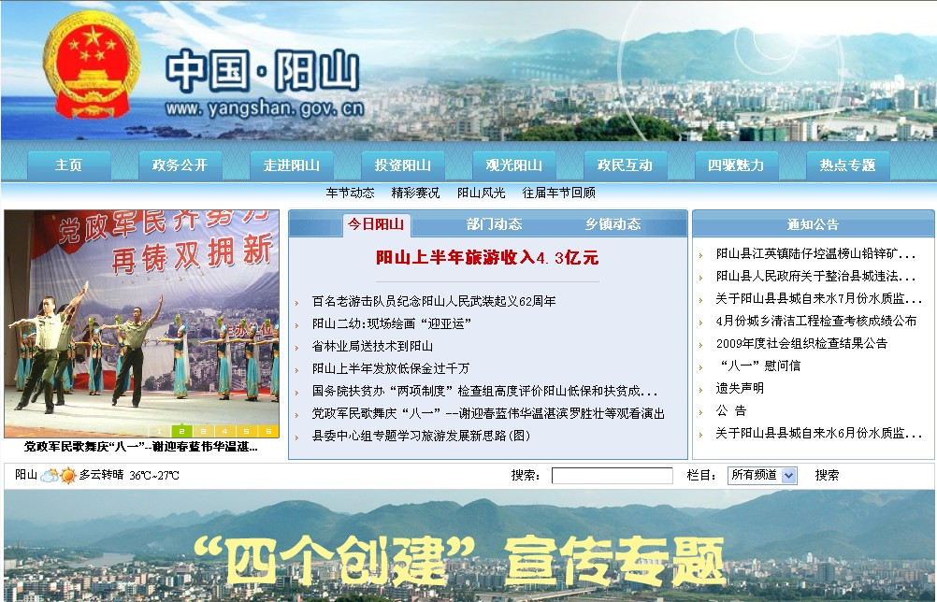

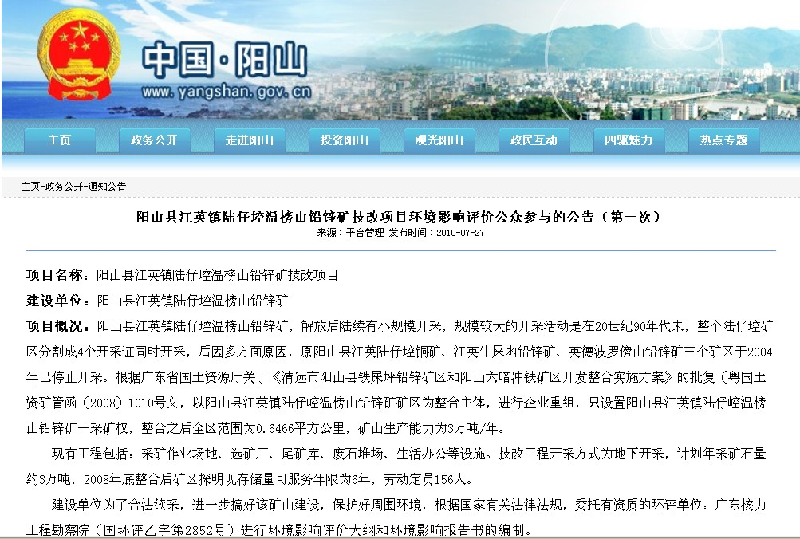
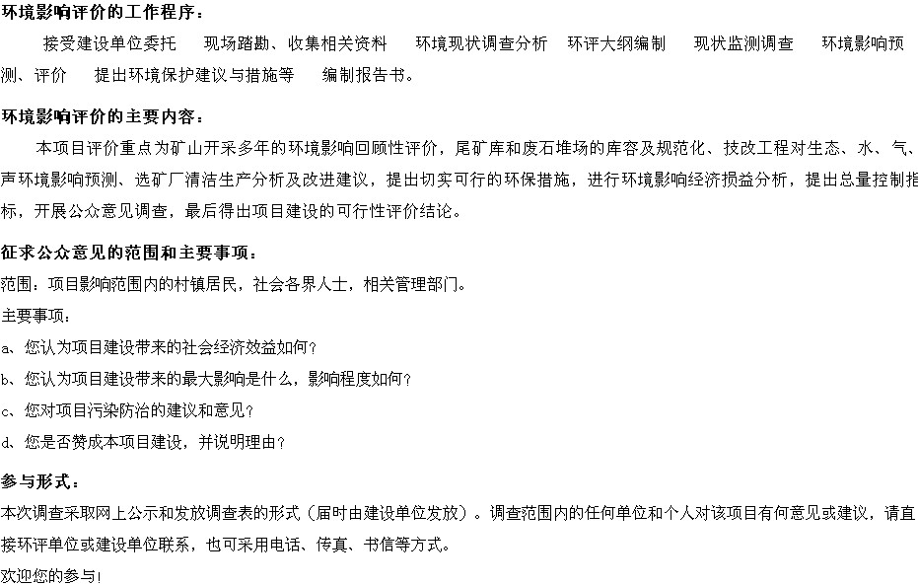

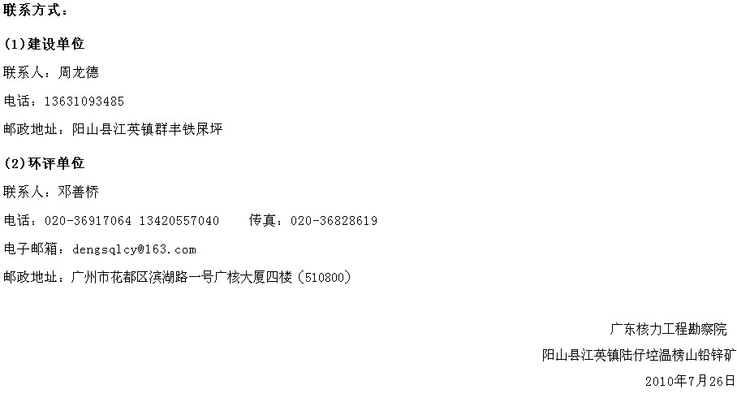
图4.1-2 第一次公众参与公告照片
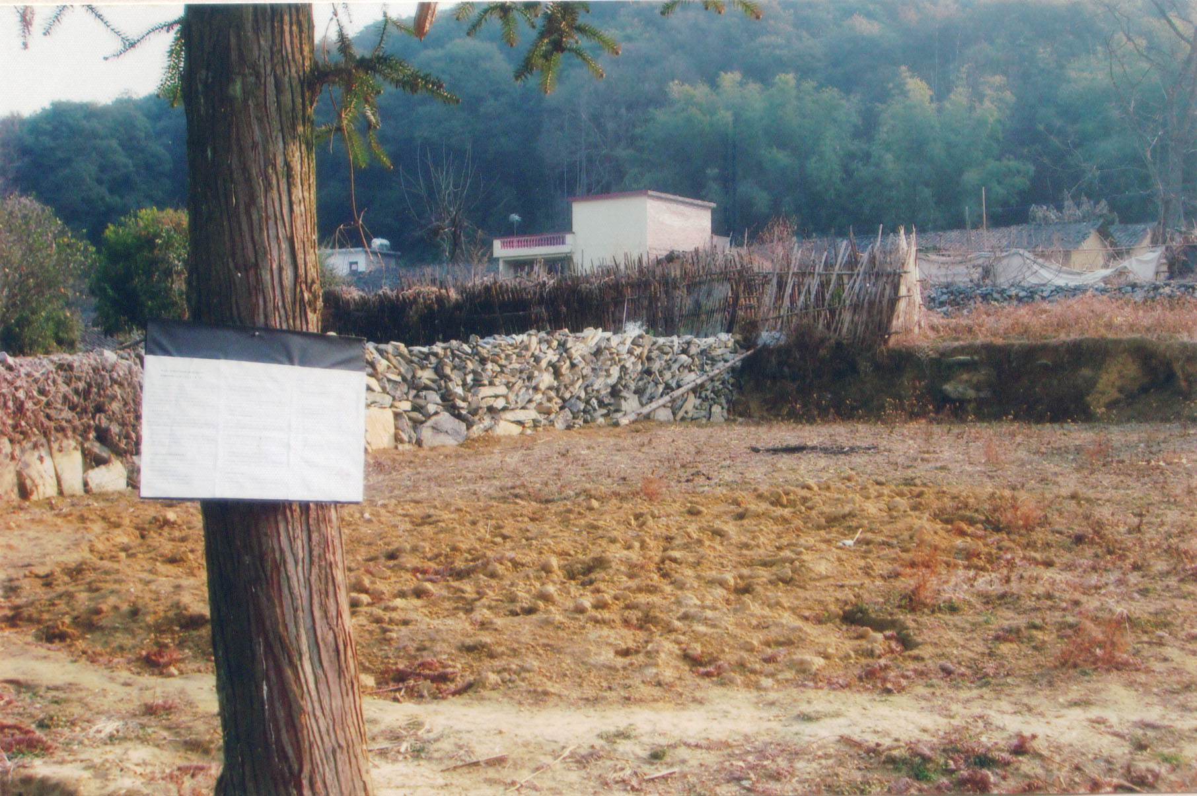 | 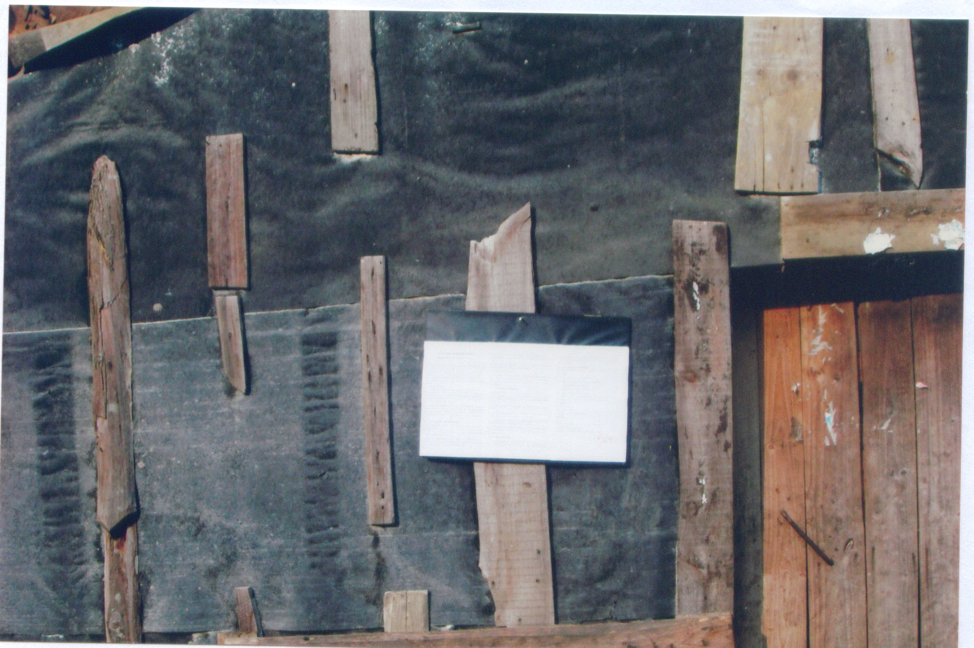
凤公埪（红岗）村公示（1） | 陆仔埪村公示（2）

第二次公告
环境影响报告书的编制过程中，拟进行第二次公众参与信息公示，公告形式采取在项目所在地张贴公告及网上公告两种形式：网上公告在阳山县政府公众信息网（www.yangshan.gov.cn）进行，并在网页上提供了环评报告简本的下载链接；在矿区周边村庄张贴公告，主要公示建设项目对环境可能造成影响的概述、预防或者减轻不良环境影响的对策和措施的要点、环境影响报告书提出的环境影响评价结论的要点、公众查阅环境影响报告书简本的方式和期限等相关内容。

附件1:网站及宣传栏公示内容

阳山县江英镇陆仔埪温榜山铅锌矿技改项目
环境影响评价公众参与公告(第二次)

一、项目概况
阳山县江英镇陆仔埪温榜山铅锌矿2004年4个开采证同时开采，后因多方面原因，原阳山县江英陆仔埪铜矿、江英牛屎凼铅锌矿、英德波罗傍山铅锌矿三个矿区于2004年已停止开采。根据广东省国土资源厅关于《清远市阳山县铁屎坪铅锌矿区和阳山六暗冲铁矿区开发整合实施方案》的批复（粤国土资矿管函（2008）1010号文），以阳山县江英镇陆仔埪温榜山铅锌矿矿区为整合主体，进行企业重组，只设置阳山县江英镇陆仔埪温榜山铅锌矿一采矿权，整合之后全区范围为0.6466平方公里，矿山生产能力为3万吨/年。
本项目由阳山县江英镇陆仔埪温榜山铅锌矿投资建设，项目位于广东省阳山县90°方向，平距约68km处，属阳山县江英镇管辖。采选工程的建设规模为3万吨/年，开采标高+670m～0m、矿区面积0.6466km²。采矿方法为留矿全面采矿法、分段矿房法。选矿采用单一浮选工艺，工艺流程为：原矿→破碎→磨矿→浮选→精矿。
二、环境影响
①废气：凿岩、爆破、铲装及废石、矿石的倒装及物料的运输过程产生含尘废气。②废水：矿坑排水、选厂浮选尾矿水和生活污水。③废渣：矿山开采产生的废石，选矿过程中产生的尾矿及生活垃圾等。④噪声：凿岩、爆破作业和空压机、破碎、筛分、球磨等设备运行过程产生噪声。⑤生态：尾矿库的建设产生植被破坏、景观改变，可能形成水土流失。⑥环境风险：本项目主要环境风险包括尾矿库溃坝、溢坝，风险物质爆炸，地下水突出，地面塌陷等。
三、环保措施
①废气：湿式喷雾、洒水降尘和密闭尘源。②废水：井下排水水仓沉淀后部分回用井下采场用水，余下的排入沉淀池，沉淀后部分回用作选厂用水的补充水，余下的达标排入坑边小河，选厂浮选尾矿水经尾矿库沉淀澄清后回用。③废渣：生产废石部分综合利用，部分回填采空区，尾矿经泵扬送至尾矿库堆存。④噪声：井下凿岩、爆破、噪声设备采取隔声消声和减震措施。⑤生态：废石逐步回填采空区，尾矿库服务期满后覆土绿化，恢复植被。⑥环境风险：制定详实的日常安全管理措施，建立风险防控体系，实施对旧尾矿库进行闭库及其他风险防范及应急措施，减少了环境风险发生几率，降低了环境风险事故的危害程度。
四、环评结论
本工程的建设具有良好的社会效益和经济效益，符合国家产业政策要求，生产运行产生的废气、废水、废渣、噪声及生态影响等，经采取有效治理措施后，可做到达标排放，实现生态恢复，环境风险水平可以接受，项目对环境的影响在当地环境容量允许范围内。在落实开发利用方案和环评报告中提出的各项环保、水保和复垦措施，重视风险防范，杜绝环境风险事故发生的前提下，本项目建设是可行的。
五、再次征求公众意见的范围和主要事项
(1)征求公众意见对象及范围
项目相关居民和社会各界人士；项目相关的国土、林业等管理部门或相关单位。
(2)次征求意见内容
a、您对项目建设如何评价？
b、您认为项目建设带来的最大影响是什么，影响程度如何？
c、您对项目环境污染防治有何建议和意见？
d、您是否赞成本项目建设，如反对请说明理由？
(3)环境影响报告书简本提供方式
为方便大家对本项目的了解，在公告期间，可提供本项目环境影响报告书简本，有需要者请与建设单位联系。
(4)参与形式和时限
本次调查采取传真、电话、电子邮件等方式。本次公告时间为自公告发布或张贴之日起10个工作日，请大家在公告期限内向建设单位或环评单位提出意见。
多谢合作与支持！
六、联系方式
联系人：王保临 电话：13726999988
邮政地址：清远市阳山县江英镇陆仔埪温榜山铅锌矿
电子邮箱：212108@qq.com

附件2： 表4.5-1 公众调查表样式
广东省阳山县江英镇陆仔埪温榜山铅锌矿技改项目
环境影响评价公众参与调查表（团体）

一、受访单位企业资料
企业（单位）名称：
地址：
联系人： 联系电话： 传真：
二、项目概况
（1）广东省阳山县江英镇陆仔埪温榜山铅锌矿位于广东省阳山县正东90°方向，平距约68km处，属阳山县江英镇管辖。根据广东省国土资源厅关于《清远市阳山县铁屎坪铅锌矿区和阳山六暗冲铁矿区开发整合实施方案》的批复（粤国土资矿管函（2008）1010号文），以阳山县江英镇陆仔埪温榜山铅锌矿矿区为整合主体，对清远市阳山县铁屎坪铅锌矿区进行整合，只设置阳山县江英镇陆仔埪温榜山铅锌矿一采矿权。整合之后全区范围为0.6466平方公里，矿山生产能力为3万吨/年，原矿送原配套选厂（年处理能力4.5万吨）进行选矿加工。
（2）环境影响：①废气：凿岩、爆破、铲装及废石、矿石的倒装及物料的运输过程产生含尘废气。②废水：矿坑排水、选厂浮选尾矿水和生活污水。③废渣：矿山开采产生的废石，选矿过程中产生的尾矿及生活垃圾等。④噪声：凿岩、爆破作业和空压机、破碎、筛分、球磨等设备运行过程产生噪声。⑤生态：尾矿库的建设产生植被破坏、景观改变，可能形成水土流失。⑥环境风险：本项目主要环境风险包括尾矿库溃坝、溢坝，风险物质爆炸，地下水突出，地面塌陷等。
（3）环保措施：①废气：湿式喷雾、洒水降尘和密闭尘源。②废水：井下排水水仓沉淀后部分回用井下采场用水，余下的通过斜井或竖井井口排入沉淀池，沉淀后部分回用作选厂用水的补充水，余下的达标排放，选厂浮选尾矿水经尾矿库沉淀澄清后回用。③废渣：生产废石进行综合利用和回填采空区，尾矿经泵扬送至尾矿库堆存。④噪声：井下凿岩、爆破、噪声设备采取隔声消声和减震措施。⑤生态：废石部分进行综合利用，剩余部分逐步回填采空区，尾矿库服务期满后覆土绿化，恢复植被。⑥环境风险：制定详实的日常安全管理措施，建立三级防控体系，实施对旧尾矿库进行闭库及其他风险防范及应急措施，减少了环境风险发生几率，降低了环境风险事故的危害程度。
本工程的建设具有良好的社会效益和经济效益，符合国家产业政策要求，生产运行产生的废气、废水、废渣、噪声及生态影响等，经采取有效治理措施后，可做到达标排放，实现生态恢复，环境风险水平可以接受，项目对环境的影响在当地环境容量允许范围内。
根据国家和地方建设项目环境保护的有关规定，本项目将进行环境影响评价工作。公众参与是环境影响评价工作的一个重要组成部分，通过收集项目所在地及附近地区民众和单位的意见，可使本项目的规划建设和环保工作更加完善合理。
现就以下问题请您作出选择，对您的参与表示衷心感谢！
三、调查表内容
问题1 该项目建成后对附近区域带来的社会经济效益，可能是：
A很好 |  |  | B好 |  |  |  | C一般 |  |  |  | D没改变 |  |  |  | E不知道
问题2 对上述结果的描述，理由是：

问题3 项目的运营使项目所在区域环境质量变得：
A变得好 |  |  |  | B没变化 |  |  |  |  |  | C变得较差 |  |  |  | D不知道
问题4 对上述结果的描述，理由是：

问题5 您认为项目建设过程和项目运营后将对您和家人的生活健康带来最
大影响的是？

A噪声 |  | B废气（粉尘） |  |  |  |  |  | C 废水 |  |  | D 固废（尾矿） |  |  |  |  | E其它
问题6 现在您认为您所在区域最迫切需要解决的环境问题是：
A噪声 |  | B废气（粉尘） |  |  |  |  |  | C 废水 |  |  | D 固废（尾矿） |  |  |  |  | E其它
问题7 据您所知，本项目对环境的污染程度如何？
A非常严重 | B比较严重 |  |  |  |  | C不严重 |  |  | D不知道 |  |  | E视环境管理和环保技术水  平不同而定
问题8对于该项目建设后产生的环境影响，您有什么好的防治建议或措施？

问题9 最后，请问您对本项目的建设是否赞成？
A赞成 |  |  |  |  | B不赞成 |  |  |  |  |  |  |  | C 无所谓
问题10 对问题9结果的描述，理由是：

填表说明：可选的问题，请在您选择答案后面的“□”或相应的字母打“√”。

广东省阳山县江英镇陆仔埪温榜山铅锌矿技改项目
环境影响评价公众参与调查表（个人）

一、受访者个人资料
姓名： 性别： 年龄：
职业： 职务： 学历：
住址：
联系电话：
二、项目概况
（1）广东省阳山县江英镇陆仔埪温榜山铅锌矿位于广东省阳山县正东90°方向，平距约68km处，属阳山县江英镇管辖。根据广东省国土资源厅关于《清远市阳山县铁屎坪铅锌矿区和阳山六暗冲铁矿区开发整合实施方案》的批复（粤国土资矿管函（2008）1010号文，以阳山县江英镇陆仔埪温榜山铅锌矿矿区为整合主体，对清远市阳山县铁屎坪铅锌矿区进行整合，只设置阳山县江英镇陆仔埪温榜山铅锌矿一采矿权。整合之后全区范围为0.6466平方公里，矿山生产能力为3万吨/年，原矿送原配套选厂（年处理能力4.5万吨）进行选矿加工。
（2）环境影响：①废气：凿岩、爆破、铲装及废石、矿石的倒装及物料的运输过程产生含尘废气。②废水：矿坑排水、选厂浮选尾矿水和生活污水。③废渣：矿山开采产生的废石，选矿过程中产生的尾矿及生活垃圾等。④噪声：凿岩、爆破作业和空压机、破碎、筛分、球磨等设备运行过程产生噪声。⑤生态：尾矿库的建设产生植被破坏、景观改变，可能形成水土流失。⑥环境风险：本项目主要环境风险包括尾矿库溃坝、溢坝，风险物质爆炸，地下水突出，地面塌陷等。
（3）环保措施：①废气：湿式喷雾、洒水降尘和密闭尘源。②废水：井下排水水仓沉淀后部分回用井下采场用水，余下的通过斜井或竖井井口排入沉淀池，沉淀后部分回用作选厂用水的补充水，余下的达标排放，选厂浮选尾矿水经尾矿库沉淀澄清后回用。③废渣：生产废石进行综合利用和回填采空区，尾矿经泵扬送至尾矿库堆存。④噪声：井下凿岩、爆破、噪声设备采取隔声消声和减震措施。⑤生态：废石部分进行综合利用，剩余部分逐步回填采空区，尾矿库服务期满后覆土绿化，恢复植被。⑥环境风险：制定详实的日常安全管理措施，建立三级防控体系，实施对旧尾矿库进行闭库及其他风险防范及应急措施，减少了环境风险发生几率，降低了环境风险事故的危害程度。
本工程的建设具有良好的社会效益和经济效益，符合国家产业政策要求，生产运行产生的废气、废水、废渣、噪声及生态影响等，经采取有效治理措施后，可做到达标排放，实现生态恢复，环境风险水平可以接受，项目对环境的影响在当地环境容量允许范围内。
根据国家和地方建设项目环境保护的有关规定，本项目将进行环境影响评价工作。公众参与是环境影响评价工作的一个重要组成部分，通过收集项目所在地及附近地区民众和单位的意见，可使本项目的规划建设和环保工作更加完善合理。
现就以下问题请您作出选择，对您的参与表示衷心感谢！

三、调查表内容
问题1 该项目建成后对附近区域带来的社会经济效益，可能是：
A很好 |  |  | B好 |  |  |  | C一般 |  |  |  | D没改变 |  |  |  | E不知道
问题2 对上述结果的描述，理由是：

问题3 项目的运营使项目所在区域环境质量变得：
A变得好 |  |  |  | B没变化 |  |  |  |  |  | C变得较差 |  |  |  | D不知道
问题4 对上述结果的描述，理由是：

问题5 您认为项目建设过程和项目运营后将对您和家人的生活健康带来最
大影响的是？

A噪声 |  | B废气（粉尘） |  |  |  |  |  | C 废水 |  |  | D 固废（尾矿） |  |  |  |  | E其它
问题6 现在您认为您所在区域最迫切需要解决的环境问题是：
A噪声 |  | B废气（粉尘） |  |  |  |  |  | C 废水 |  |  | D 固废（尾矿） |  |  |  |  | E其它
问题7 据您所知，本项目对环境的污染程度如何？
A非常严重 | B比较严重 |  |  |  |  | C不严重 |  |  | D不知道 |  |  | E视环境管理和环保技术水  平不同而定
问题8对于该项目建设后产生的环境影响，您有什么好的防治建议或措施？

问题9 最后，请问您对本项目的建设是否赞成？
A赞成 |  |  |  |  | B不赞成 |  |  |  |  |  |  |  | C 无所谓
问题10 对问题9结果的描述，理由是：

填表说明：可选的问题，请在您选择答案后面的“□”或相应的字母打“√”。

环境影响评价结论
本项目为铅锌矿坑整合技改项目，符合国家产业技术政策和广东省矿产资源规划，项目选址符合有关规定要求。
本工程采用了较为先进的生产技术，并采取了节能降耗措施和有效的污染防治措施，正常生产时污染物可做到达标排放，对评价区空气、水、声环境的影响可控制在当地环境功能允许范围之内，环境风险在可控制范围，公众调查结果表明无反对意见。
从清洁生产定性和定量指标来综合评价，本续采工程可达到清洁生产水平，工程建设具有一定的经济效益、社会效益，环境相容性较好。在落实环评报告中提出的各项环保、水保和复垦措施，重视风险防范，杜绝环境风险事故发生的前提下，本项目建设是可行的。

联系方式
建设单位联系方式：
建设单位名称：阳山县江英镇陆仔埪温榜山铅锌矿
联系人：王保临
联系电话：13726999988
通讯地址：广东省阳山县江英镇群丰铁屎坪矿区
邮编：513123
传真：0763-6846599
电子邮箱：212108@qq.com

环评单位联系方式：
环评单位名称：广东核力工程勘察院
联系人：郑宇
联系电话：020-036917064
通讯地址：广州市花都区湖畔路6号广东核力大厦
邮编：510800
传真：020-36828409，3829619
电子邮箱：zhengyu84@126.com

